Idéias

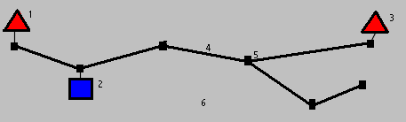
1,2,3 - Objetos simples (Postos de Controle, Reservatórios, Cidades, etc).
4 - Objeto RIO (Formado por dois ou mais objetos NÓS).
5 - Nó de objeto RIO.
6 - Objeto janela de projeto.

Características Gerais

- Cada objeto possui suas próprias características dependendo do seu tipo, inclusive o objeto janela, que possui os outros objetos.
- Todos os objetos podem ser movimentados, redimensionados, removidos.
- Um objeto RIO pode ser movimentado arrastando cada um de seus NÓS.
- Os objetos simples estão sempre conectados a NÓS de um RIO.
- Um RIO pode ser conectado a um outro RIO através de um NÓ comum.
- Se um NÓ é comum a pelo menos dois RIOS, este NÓ pode ser separado.
- Para um NÓ comum ser removido, ele primeiro precisa ser separado.
- Cada projeto poderá acessar uma caixa de ferramentas que se modificará dependendo do objeto selecionado.

Objetos

- Objeto janela de projeto
Possui uma lista de objetos.

- Objeto RIO
Possui uma lista de NÓS.

- Objeto NÓ
Possui uma lista de objetos (objetos conectados a este NÓ)

Ações

- Objeto janela de projeto
- Gravação e Leitura dos Objetos (arquivo)
- Requisição do desenho dos objetos na janela pai.
- Movimentação dos objetos.
- Seleção dos objetos.
- Criação do objeto RIO.
- Etc.

- Objeto RIO
- Auto seleção.
- Inserção e Remoção de NÓS.

- Objeto NÓ
- Auto seleção.
- Criação de objetos simples (objetos que se conectam a ele).

